子ども人権啓発委員会だより　　　　　　　　　　　　　　　　　　　　　　　　枚P協発　第20号

　　　　　　　　　　　　　　　　　　　　　　　　　　　　　　　　　　　　令和4年6月15日

**す・ま・い・る　vol.1**

枚方市PTA協議会

子ども人権啓発委員会

子ども人権啓発委員会では委員や一般会員の皆さんと

共に考え共に学ぶことを大切にしています。

この委員会は、枚方市立の幼稚園・小学校・中学校（計69校園）の全PTAで構成されている

『枚方市PTA協議会』に属し、各学校園から代表者として参加しています。

委員会では、子どもの持つ権利について認識を深めつつ、家族、学校、友達など子ども達を取り

巻く様々な事柄について委員相互で話し合い、講演会を通じて子育てのヒントをもらうなかで、

少しでも肩の力を抜いて楽しく子育てができることを目標に活動しています。

令和4年度の活動予定

・全体会の開催（7月・時期未定）二回開催予定　　＊コロナの状況により中止の可能性あり

・分散会（フリートーク）を開催（検討中）　　　　＊コロナの状況により中止の可能性あり

・子ども人権啓発委員会だより『す・ま・い・る』を発行

令和4年7月9日（土）

＠輝きプラザきらら7階たまゆらイベントホール　㏂10：00～㏘12：15

第1回全体会

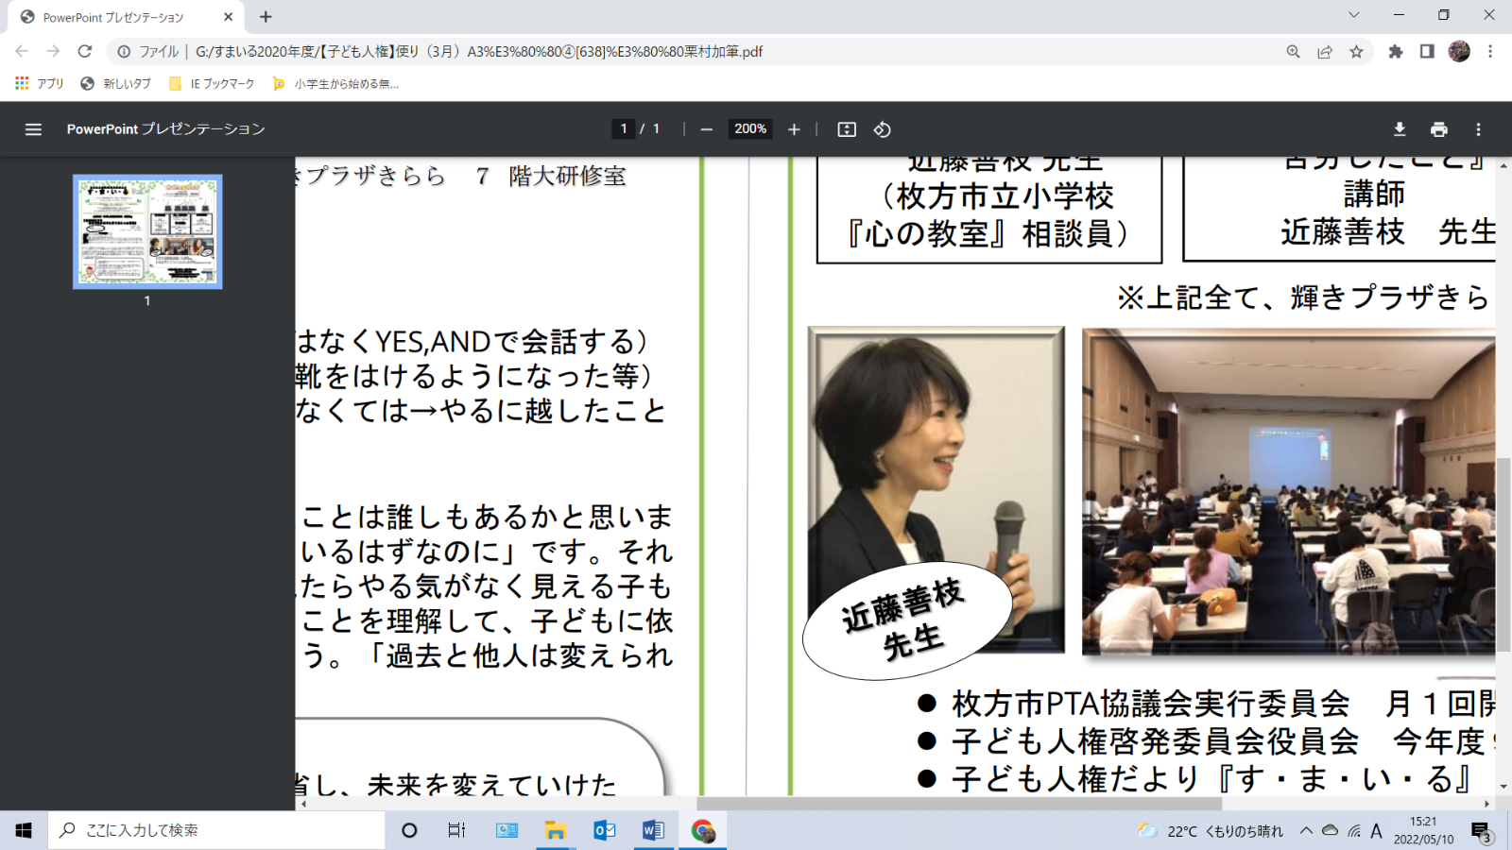近藤善枝先生　会場とZOOM参加型のハイブリット講演会

仮題『子育てにイライラ～背景にある親子のストレスとその対処法～』

今回の講演は、講師に枚方市の小学校「心の教室」の相談員であり、また教育

カウンセラーとして、保護者と中高生のカウンセリングや保育園での発達アドバイザーをされている近藤善枝先生をお招きします。コロナ禍の中、ストレスを抱えイライラをコントロールすることが難しくなっています。思春期を含めた子どもへの向き合い方、親自身の心の健康についてもお話しいただきます。

＊新型コロナウイルス感染症対策として二種類の参加方法をお選びいただけます。来場もしくはZOOM（ZOOMは100名迄）での参加が可能です。尚、今年から土日開催を試行いたしますので、今までご都合が合わなかった方、普段参加する機会が少なかった方もご参加をご検討いただければと思います。

ZOOMでの参加方法は講演会の1週間前位に市PのHPにて詳細をご確認ください。

枚方市PTA協議会　ホームページ

皆様の活動の活性化や改善等に

お役立て頂ければ幸いです

http：//e－pta.net.net/

子ども人権啓発委員会　委員の紹介

委員長　　 栗村　由美子

副委員長　　辻岡　　恵・渡邉　千草

　　　　　　青島　　弘・神内　梢

運営委員　　西村　吉貴

子ども人権啓発委員会に以前にご質問がありました過去の活動実績について記してあります。ご参照ください。

過去の活動実績

|  |  |  |  |
| --- | --- | --- | --- |
| 日程 | 内容 | 講師 | 場所 |
| H27.12.4 | 研修会「生きる力を引き出す子育て」 | 森田　ゆり | 輝きプラザきらら |
| H28.7.1 | 全体会「子どもとともに生きる」  人権の視点と学び、私らしい子育てを | 今橋　千晶 | 輝きプラザきらら |
| H28.12.2 | 研修会　ワークショップ「自分を育みたい全ての方へ」育自のための小さな魔法 | 森　淑子 | 輝きプラザきらら |
| H29.2.17 | 全体会　グループワーク　マイナスをプラスに | 子ども人権啓発委員会 | 輝きプラザきらら |
| H30.6.30 | 全体会・講演会『子育てに疲れていませんか？親のストレス子どものストレス』 | 近藤　善枝 | 輝きプラザきらら |
| H30.9.26 | 研修会　～子どもを守る性の健康教育～ | 徳永　桂子 | 輝きプラザきらら |
| H30.12.15 | 研修会『子どもが健やかに育つために』 | 塩井　淳子 | 輝きプラザきらら |
| H31.2.26 | 全体会・生演奏会  『活動報告とアコーディオン＆アルトサックス演奏』 |  | ラポールひらかた |
| R1.6.28 | 全体会『 正しく知ろう、子どもと大人の発達障害！〜叱らずにすむ子育てに活かすために〜 』 | 近藤　善枝 | 輝きプラザきらら |
| R2.1.30 | 第2回全体会　ワークショップ『思春期までに自分で動ける子に育てる ５つの極意』 | やまだ　ともこ | 輝きプラザきらら |
| R3.11.22 | 第2回全体会～子どもを守る性の健康教育～ | 徳永　桂子 | 枚方市南部生涯学習センター |

講演会のアンケート結果を受けて、今年度の全体会・講演会の日程を土曜日・日曜日の開催を試験的に行っていきます。